Pengembangan Web Direktori Digital UKM Binaan Telkom Witel Surabaya Selatan
Caesareano Lafado Yesa¹, Dominggo Bayu Baskara², Darlin Aulia³, Irma Jauzalia Maheswari⁴,
Ihda Fauziyah⁵, Rizki Putra Darmawan Sutrisno⁶

Institut Teknologi Telkom Surabaya123, e-mail : anofado@ittelkom-sby.ac.id

Abstract

Results in MSME business turnover being hampered by limited capital and limited business diversification.
Based on observations and interviews with Partners, there are main problems experienced by Telkom Witel South Surabaya-assisted MSMEs, namely how can they manage MSMEs and then introduce and sell their products with the widest possible reach so that they are not only in the Surabaya area and its surroundings so that Community Service activities are expected to provide contribution in terms of skills and abilities in generating profits and overcoming problems. The solution to solving this problem is to develop a digital directory as well as its features and functions within the organization at Telkom Witel, South Surabaya. The output that will be achieved in this activity is digital marketing efforts through the website which are expected to be able to increase profits and provide a sense of trust to consumers to be interested in buying the products offered. The results of this PKM activity include several calls for mandatory outputs, namely (1) scientific publications in national social service journals with ISSN, (2) activity videos, (3) increasing the application of science and technology in society (online platforms). The stages of PKM implementation consist of (1) developing a digital MSME web directory.

Keywords: MSME, Directory Digital, Telkom Witel Surabaya Selatan
Abstrak
UMKM yang belum dapat beradaptasi dengan situasi pandemic Covid-19 saat ini mengalami kesulitan dalam hal penurunan jumlah penjualan produk dikarenakan daya beli masyarakat yang menurun sehingga berakibat pada perputaran bisnis UMKM yang terhambat dengan adanya keterbatasan modal serta diversifikasi bisnis yang juga masih terbatas.
Hasil observasi dan wawancara dengan Mitra, terdapat permasalahan pokok yang dialami oleh UMKM Binaaan Telkom Witel Surabaya Selatan yaitu bagaimana mereka bisa mengelola UMKM kemudian mengenalkan dan menjual produk mereka dengan jangkauan seluas – luasnya sehingga tidak hanya di area Surabaya dan sekitarnya sehingga kegiatan Pengabdian Masyarakat ini diharapkan memberikan sumbangsih dalam hal skill dan kemampuan dalam menghasilkan keuntungan serta mengatasi permasalahan. Solusi menyelesaikan permasalahan tersebut yaitu dilakukan pengembangan direktori digital serta fitur dan fungsinya dalam organisasi di Telkom Witel Surabaya Selatan. Luaran yang akan dicapai dalam kegiatan ini yaitu dengan upaya pemasaran secara digital melalui website tersebut diharapkan mampu meningkatkan keuntungan dan memberikan rasa percaya pada konsumen agar tertarik untuk membeli produk yang ditawarkan.
Hasil kegiatan PKM ini terdapat beberapa pencapaian sebagai luaran wajib yaitu (1) publikasi ilmiah pada jurnal nasional pengabdian masyarakat Ber-ISSN, (2) video kegiatan, (3) peningkatan penerapan IPTEK di masyarakat (online platform). Tahapan pelaksanaan PKM terdiri dari (1) pengembangan web direktori digital UMKM
Kata Kunci: UMKM, Direktori Digital, Telkom Witel Surabaya Selatan

PENDAHULUAN
Kondisi UMKM di Indonesia pada masa pandemi ini cukup memprihatinkan, bahkan menurut Organisation for Economic Co-operation dan Development (OECD) memperkirakan setelah September 2020, hampir separuh UMKM akan mengalami krisis atau gulung tikar. Menurut Kementrian Koperasi dan Usaha Kecil dan Menengah Republik Indonesia UKMM menjadi sektor usaha di Indonesia yang mencapai risiko 99 persen, dimana serapan tenaga kerja pada UMKM mencapai 97 persen (Kementerian koperasi dan UMKM). Sejalan kondisi ini Presiden Joko Widodo akan mewajibkan seluruh kementerian dan Lembaga untuk mengalokasikan minimal 40 persen pada pagu anggarannya untuk barang dan modal dari UMKM, usaha ini ditujuhkan untuk menyerap produk UMKM (Kompas.com).
Selaras dengan kebijakan Presiden Joko Widodo, pemberdayaan usaha mikro kecil dan menengah merupakan bagian integral ekonomi rakyat yang memiliki peran sentral dan strategis bagi peningkatan perekonomian negara (pasal 5 UU No. 20 tahun 2008). Berdasarkan kondisi tersebut, sulit bagi UMKM untuk dapat berkembang baik dari sisi produksi, pemasaran, dan sistem administrasi serta sulit untuk penambahan modal melalui kredit yang disediakan oleh Bank Pemerintah dan Bank Swasta. Faktor kunci keberhasilan sebuah UMKM dapat ditentukan oleh promosi, branding, minat berwirausaha dan jaringan yang kuat baik dengan sesama UMKM, mitra Perguruan Tinggi maupun Pemerintah (Aris & Ihwan. 2016). Perguruan tinggi salah satu faktor keberhasilan UMKM dalam hal kemitraan mempunyai peran penting dalam memberikan pendampingan yang bersifat pemberian pelatihan-pelatihan kepada UMKM. Pelatihan atau training dapat dijadikan sebagai kekuatan untuk dapat bersaing dengan memaksimalkan potensi yang ada serta menciptakan inovasi yang baru. (Ardiana. Indiarto & Saifudin 2018).
Visi dari program pemerintah terkait UMKM tersebut selaras dengan visi dari Telkom Community and Development Centre (CDC) Witel Surabaya Selatan. Telkom CDC merupakan bagian dari Telkom Witel Surabaya Selatan yang programnya adalah Program Kemitraan dan Bina Lingkungan yang dimana didalamnya terdapat program kemitraan kepada UMKM binaan. Program kemitraan merupakan program pemberdayaan kompetensi ekonomi kaum marginal untuk meningkatkan pendapatan melalui kegiatan usaha skala mikro, kecil dan menengah, dilakukan dengan memberikan dana pinjaman berbunga rendah yang disisihkan dari sebagian laba usaha BUMN.
Program pemberdayaan ekonomi kaum marginal oleh Telkom CDC dilakukan melalui program :
- Pemberian dana pinjaman lunak;
- Pelatihan kewirausahaan;
- Pengembangan kreativitas kepada para Mitra Binaan yang bergerak dalam usaha kecil menengah dan koperasi (UKM)
Setelah melakukan wawancara secara mendalam dengan Telkom CDC dan Witel Surabaya Selatan, terdapat beberapa masalah yang ditemukan, yakni:
- Dari total 1000 lebih UMKM binaan Telkom CDC hanya sebagian yang memiliki media sosial berupa instagram dan facebook.
- Sebagian besar dari UMKM tersebut juga belum memiliki website dalam operasional dan pemasarannya.
- Telkom CDC belum memiliki Direktori dan Katalog digital secara global dalam mengelola UMKM binaan.
- Masyarakat belum mengetahui informasi dari UMKM lokal khususnya UMKM binaan Telkom CDC.
- Strategi pemasaran masih secara tradisional atau dari mulut ke mulut
Oleh karena itu, kami mencoba memberikan solusi dari sisi pemodalan dengan pengembangan website direktori digital untuk UMKM binaan Telkom Surabaya Selatan.

METODE PELAKSANAAN

Prototyping
Prototipe yang diciptakan pada penelitian ini dibangun menggunakan tools Figma. Dengan adanya prototype, semua orang yang terlibat dalam aktivitas produksi dapat memegang, melihat, dan menyentuh secara detail contoh produk yang akan diproduksi, mencoba fitur-fitur yang direncanakan, serta menerima feedback atau masukan dari seluruh anggota tim yang dapat digunakan untuk mencari kelemahan, mencatat keunggulan, dan meneliti segala kemungkinan dan ketidakmungkinan yang ada . Prototype tidak selalu tentang produk fisik, tetapi bisa juga dalam produk digital. Prototype dibagi menjadi dua jenis berdasarkan medianya. Yaitu analog prototyping dan digital prototyping. Analog prototyping yaitu menggunakan media kertas, dibuat untuk validasi ide awal dan hal-hal fundamental seperti alur kerja sistem. Sedangkan Digital Prototoyping, menggunakan perangkat cerdas serta bisa lebih interaktif. Proses pembuatan prototoype aplikasi bisa dibuat melalui beberapa aplikasi pendukung seperti Miro untuk brainstorming, Notion untuk dokumentasi, InVision dan Figma untuk membuat desain dan protoytpe, dan Maze untuk testing aplikasi.
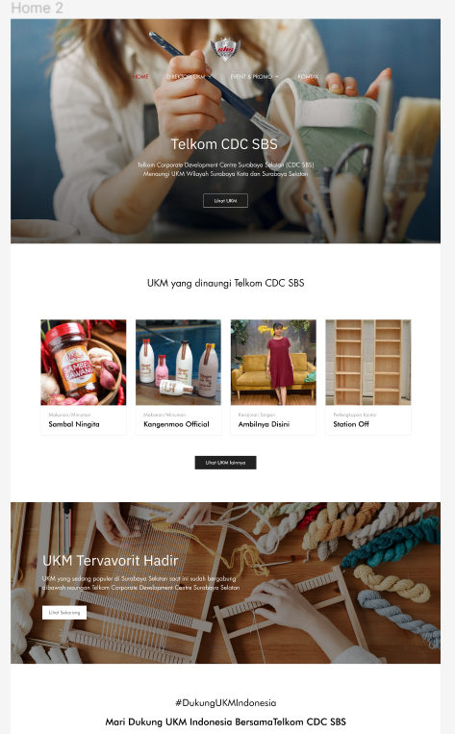

Gambar 1.1 Prototype Pengembangan Aplikasi
Dalam Pengembangan Aplikasi menggunakan template dan plugin premium wordpress dari elementor untuk memudahkan pengembangan.
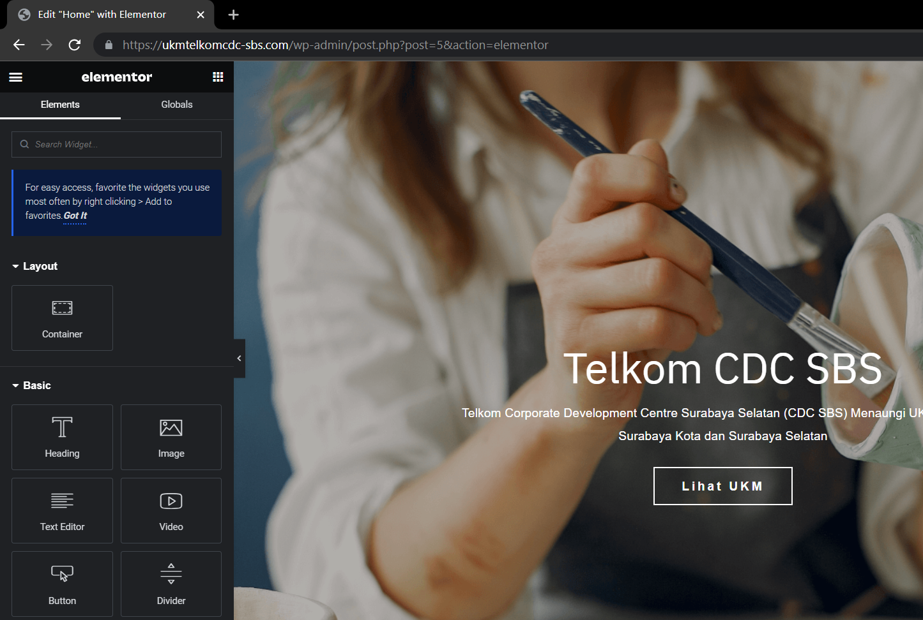

Gambar 1.3 Elementor Plugin pada website

Pelatihan dan implementasi solusi dari tim pengusul kepada UMKM binaan CDC Telkom Surabaya ini dapat lebih mengembangkan pengelolaan operasional keragaman usaha dan memaksimalkan potensi melalui pemasaran digital sehingga bisa menambah sumber pendapatan dan bisa lebih memperluas pasar. Adapun pihak pihak yang terlibat dijelaskan pada beberapa tahapan dalam pembuatan website pengmas kali ini yang dapat dilihat sebagai berikut:
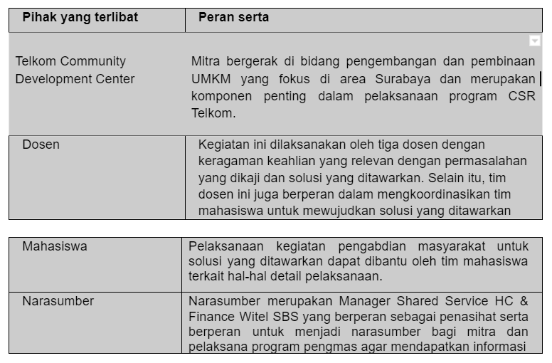

Tabel 4. Pihak yang terlibat dan peran sertanya

Berikut ini adalah beberapa tahapan dalam pembuatan website pengmas kali ini yang dapat dilihat dalam bentuk diagram aus pada gambar 1.
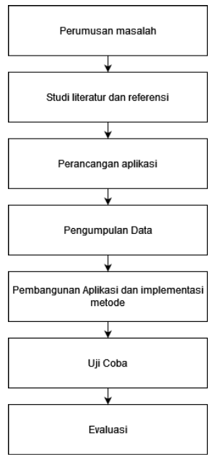

HASIL DAN PEMBAHASAN

Content and Function Development
Dalam pengembangan content website kami bekerja sama dengan mitra untuk mendapatkan data dari UKM Binaan Telkom CDC sebanyak 43 UKM. Data berupa foto produk, profil produk, sosial media, website dan ecommerce, yang kemudian produknya diolah untuk dimasukan ke dalam website direktori UKM Telkom CDC (https://ukmtelkomcdc-sbs.com).
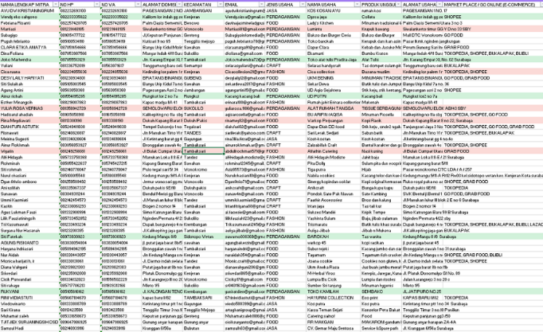
Gambar 1.3 Sebanyak 43 UKM yang masuk pada website direktori
Data dari UKM kemudian diolah dan diupload ke website direktori dengan menampilkan profil UKM, profil produk, alamat dan kontak, sosial media, website dan ecommerce, sesuai dengan data yang didapatkan dari mitra Telkom CDC SBS.
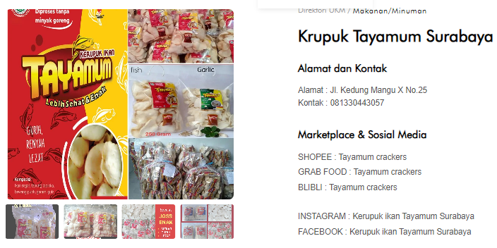
Gambar 1.4 Foto produk, profil produk, sosial media, website dan ecommerce UKM

Kemudian, dalam pengembangan fungsi website menggunakan template dan plugin premium wordpress yakni elementor untuk memudahkan pengelolaan dari konten pada direktori website.
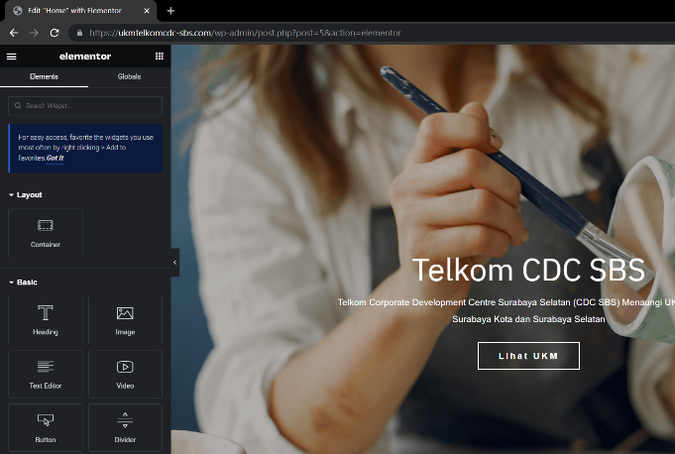
Gambar 1.5 Elementor Plugin pada website
Setelah menggunakan plugin elementor, foto dapat di buat sama ukurannya pada halaman direktori UKM dan dapat menampilkan konten lebih banyak dalam halaman yang sama.

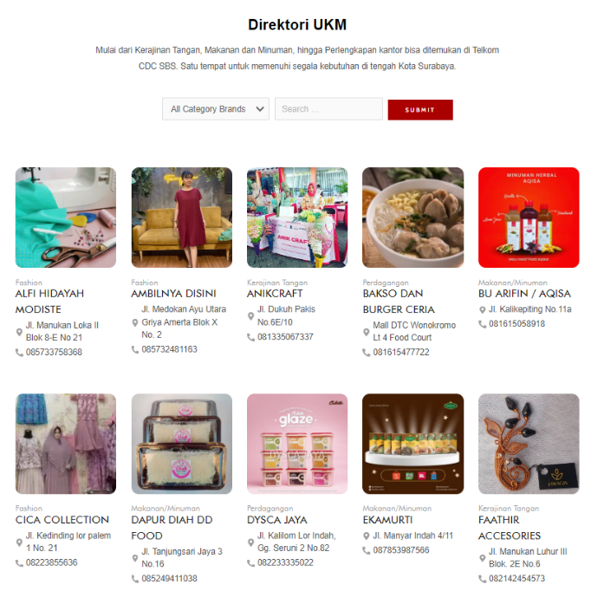
Gambar 1.6 Tampilan Direktori sesudah menggunakan elementor

Setelah semua profil UKM, profil produk, alamat dan kontak, sosial media, website dan ecommerce, sesuai dengan data yang didapatkan dari mitra Telkom CDC SBS. Kemudian diklasifikasikan ke dalam beberapa segmen yakni fashion, kerajinan tangan, makanan & minuman dan perdagangan.
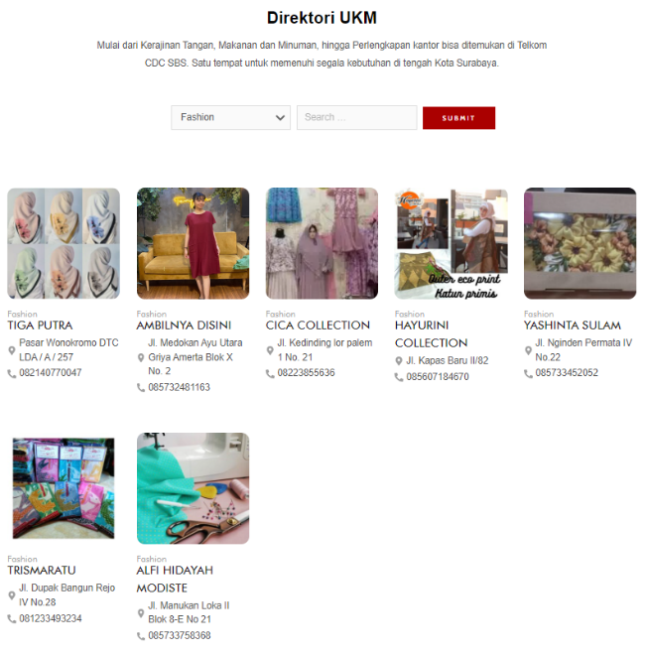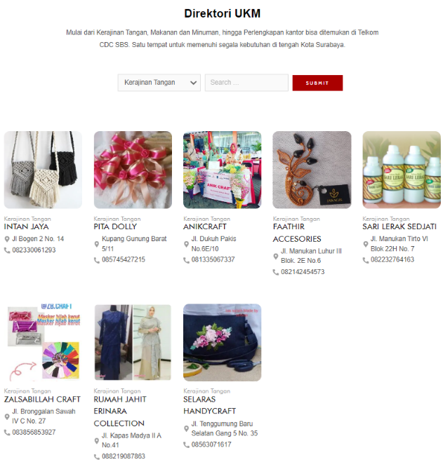
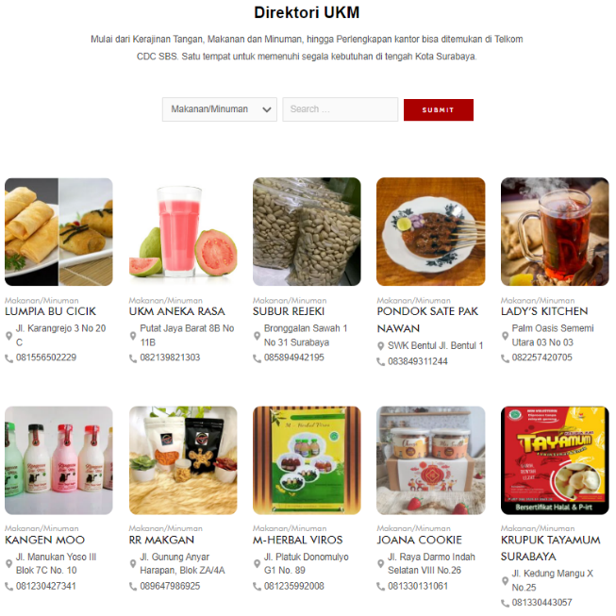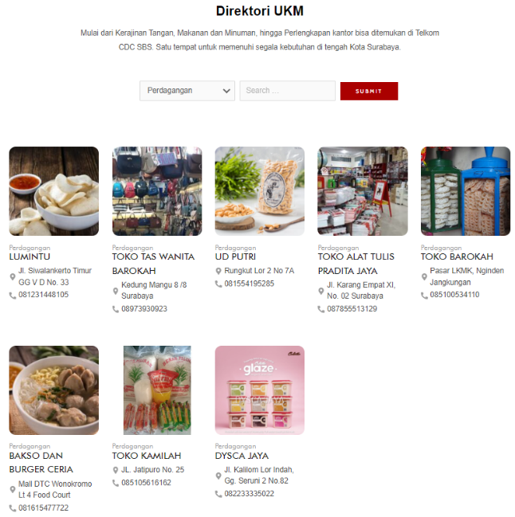
Gambar 1.6 Klasifikasi direktori sesudah menggunakan elementor

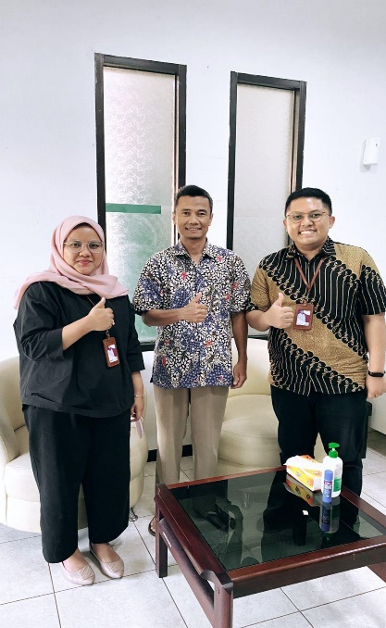
Gambar 1. FGD dengan mitra

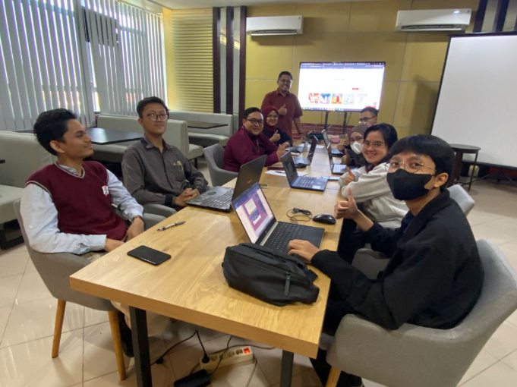

Gambar 2. Rapat koordinasi dengan Tim
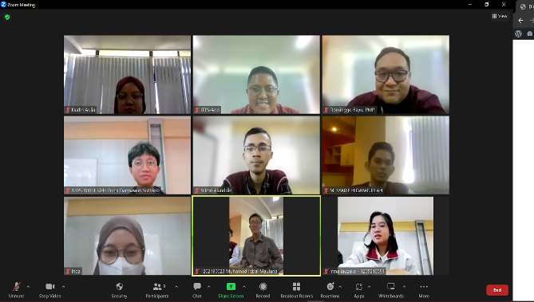
Gambar 3. Zoom dengan tim PKM
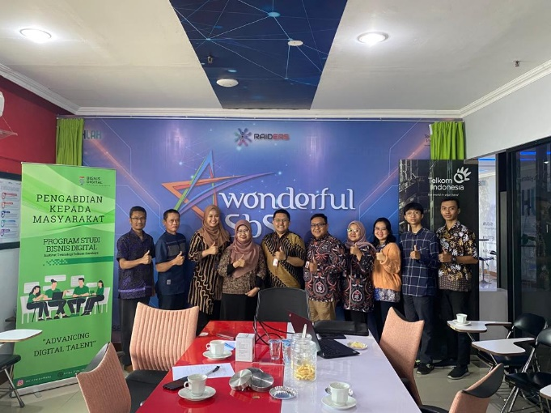
Gambar 4. Pembahasan hasil pengmas dengan Mitra

KESIMPULAN
Program Pengabdian kepada Masyarakat ini diharapkan dapat emmbantu mengembangkan UMKM binaan Telkom Witel SBS salah satunya dengan membuat website direktori digital yang didalamnya memuat informasi produk secara lebih detail dan menarik serta media sosial penjual dan kontak penjual yang bisa dihubungi.

SARAN
Program Program Pengabdian kepada Masyarakat ini diharapkan bisa dilaksanakan secara berkesinambungan setiap tahunnya, sehingga tidak hanya terpusat pada satu program, tetapi bisa dikembangkan dengan program-program lainnya yang dapat membantu perkembangan UMKM.

UCAPAN TERIMA KASIH
Ucapan termakasih kepada Institut Teknologi Telkom Surabaya yang telah mendukung program ini serta Telkom Witel SBS dan UMKM yang dibawah koordinasinya.

DAFTAR PUSTAKA
Sungkar, M. S., Niam, B., & Sabara, M. A. (2022). Pembuatan Program Aplikasi Antrian Bongkar Kapal Ikan Di Pelabuhan Perikanan Kota Tegal Berbasis Web Untuk Paguyuban Nelayan Kota Tegal (PNKT). Jurnal Abdimas PHB, 5(1), 61–65. https://doi.org/http://dx.doi.org/10.30591/japhb.v5i1.3351
Fristanti, T. H. (2013). PEMBUATAN WEBSITE PROMOSI DAN PEMESANAN PRODUK PADA. Seminar Riset Unggulan Nasional Informatika dan Komputer FTI UNSA 2013(pp. 37-42). Surakarta: Fakultas Teknologi Informatika Universitas Surakarta
Hikmah, A. B., Supriadi, D., & Alawiyah, T. (2015). Cara Cepat Membangun Websiter dari Nol: Studi Kasus: Web Dealer Motor (Putri Christian, Ed.).Yogyakarta: Penerbit Andi.
Imansyah, M. (2010). Membangun Toko Online Dengan Wordpress.Jakarta: Kencana Prenada Media Group.
Utomo, M. (2013). web Scraping Pada Situs Wikipedia menggunakan Metode Ekspresi Regular. Jurnal Teknologi Informasi DINAMIK, 153-160.
Sulianta, F. (2009). Web Marketing.Jakarta: PT Elex Media Komputindo.

